Adeiledd a bondio ïonig
- Mae metel sodiwm yn adweithio â nwy clorin i ffurfio’r cyfansoddyn ïonig sodiwm clorid. Mae’r diagram yn dangos sut mae’r electronau’n cael eu hadrefnu yn yr ïonau sy’n cael eu ffurfio.

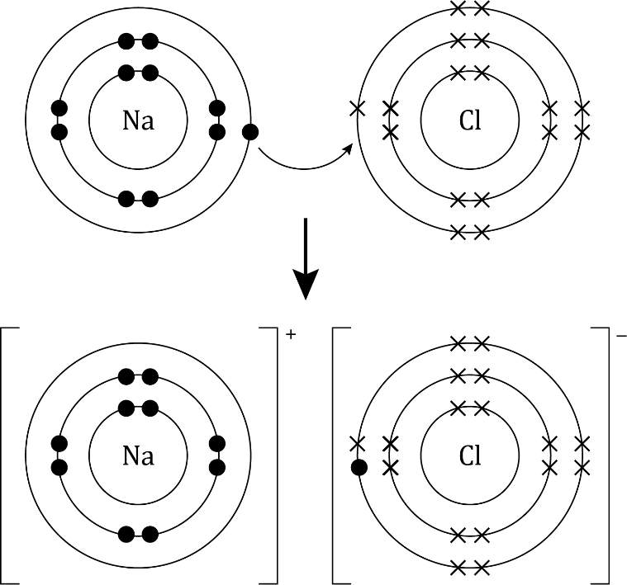

  - Beth yw ffurfwedd electronig:
- atom sodiwm? ______________________
- atom clorin? ______________________
- ïon sodiwm? ______________________
- ïon clorid? ______________________

(4 marc)
  - Pa ddatganiad am ïon clorid sy’n gywir?

Rhowch gylch o amgylch yr ateb cywir.

(1 marc)

A Mae gan ïon clorid niferoedd cyfartal o electronau a phrotonau.

B Mae gan ïon clorid fwy o electronau na phrotonau.

C Mae gan ïon clorid lai o electronau na phrotonau.

D Mae gan ïon clorid lai o electronau nag atom clorin.

  - Disgrifiwch sut mae atomau sodiwm a chlorin yn ffurfio ïonau sodiwm a chlorid. Defnyddiwch y geiriau i gwblhau’r brawddegau.

bositif sefydlog saith negatif un

Mae gan atom sodiwm __________________ electron yn ei blisgyn allanol. Mae gan atom clorin __________________ electron yn ei blisgyn allanol. Mae’r electron allanol o atom sodiwm yn cael ei drosglwyddo i atom clorin. Mae gwefr __________________ ar yr ïon sodiwm sy’n cael ei ffurfio. Mae gwefr __________________ ar yr ïon clorid. Mae gan y ddau ïon ffurfwedd electronig __________________.

(5 marc)
  - Gellir cynrychioli’r adwaith rhwng sodiwm a chlorin fel a ganlyn:

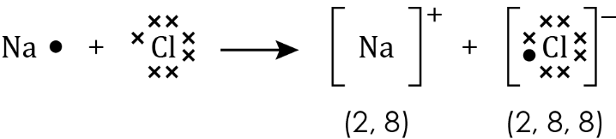

Lluniadwch ddiagram tebyg i ddangos sut mae lithiwm (2, 1) a fflworin (2, 7) yn ffurfio lithiwm fflworid.

(3 marc)
- Mae’r cwestiwn hwn yn ymwneud â magnesiwm ocsid a magnesiwm clorid.
  - Mae magnesiwm yng ngrŵp 2. Nodwch wefr ïon magnesiwm.

_____________________________________________________________________________________ (1 marc)
  - Mae ocsigen yng ngrŵp 6. Nodwch wefr ïon ocsid.

_____________________________________________________________________________________ (1 marc)
  - Cwblhewch y diagram i ddangos ffurfiant magnesiwm ocsid. Ychwanegwch y dotiau a’r croesau i gynrychioli’r electronau ac ychwanegwch y gwefrau ar yr ïonau sy’n cael eu ffurfio.

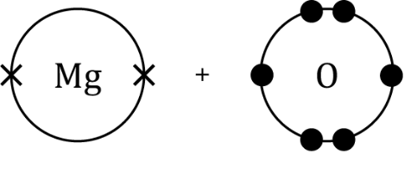

(2 marc)
  - Cwblhewch y diagram dot a chroes ar gyfer magnesiwm clorid.
Dangoswch yr electronau allanol yn unig.

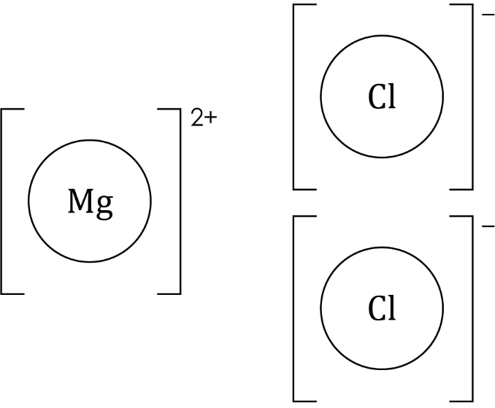

(3 marc)

- Mae’r diagram hwn yn cynrychioli adeiledd ïonig enfawr sodiwm clorid.

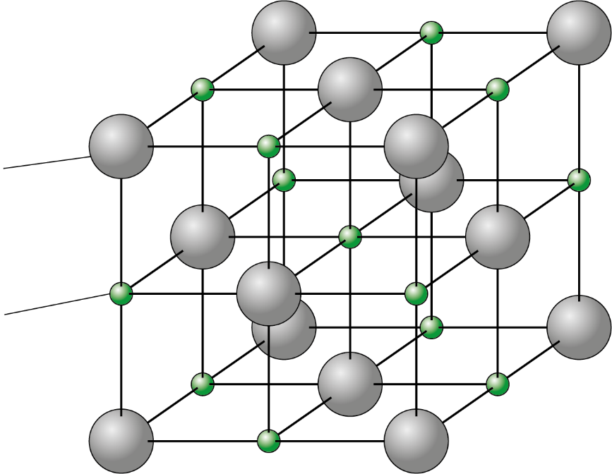
$${Cl}^{-}$$
$${Na}^{+}$$
  - Pa rymoedd sy’n dal yr adeiledd enfawr at ei gilydd?
Rhowch gylch o amgylch yr ateb cywir.

A grymoedd atomig

B grymoedd cofalent

C grymoedd electrostatig

D grymoedd rhyngfoleciwlaidd

(1 marc)
  - Ymdoddbwynt sodiwm clorid yw 801°C.
- Pa fath o fondio sy’n cael ei dorri pan fydd sodiwm clorid yn ymdoddi?

_____________________________________________________________________________________ (1 marc)
- Eglurwch pam mae gan sodiwm clorid ymdoddbwynt cymharol uchel.

(2 marc)

- Mae sinc clorid yn gyfansoddyn ïonig. Roedd myfyrwyr wedi ymchwilio i ddargludedd trydanol sinc clorid solet, hydoddiant sinc clorid a sinc clorid tawdd.

Mae’r tabl yn dangos rhai o’u canlyniadau:
Sylwedd | A oedd yn dargludo trydan?
sinc clorid solet | nac oedd
hydoddiant sinc clorid | oedd
  - Pa ddatganiad yw’r esboniad gorau pam mae hydoddiant sinc clorid yn dargludo trydan?

Rhowch gylch o amgylch yr ateb cywir.

A Mae’r ïonau’n cael eu dal yn eu lle gan rymoedd electrostatig.

B Mae’r ïonau’n rhydd i symud ac i gario’r wefr.

C Nid yw dŵr yn dargludo trydan.

D Mae sinc clorid yn hydawdd mewn dŵr.

(1 marc)

  - Roedd y myfyrwyr wedyn wedi arsylwi arbrawf yn defnyddio sinc clorid tawdd fel y dangosir yn y diagram.

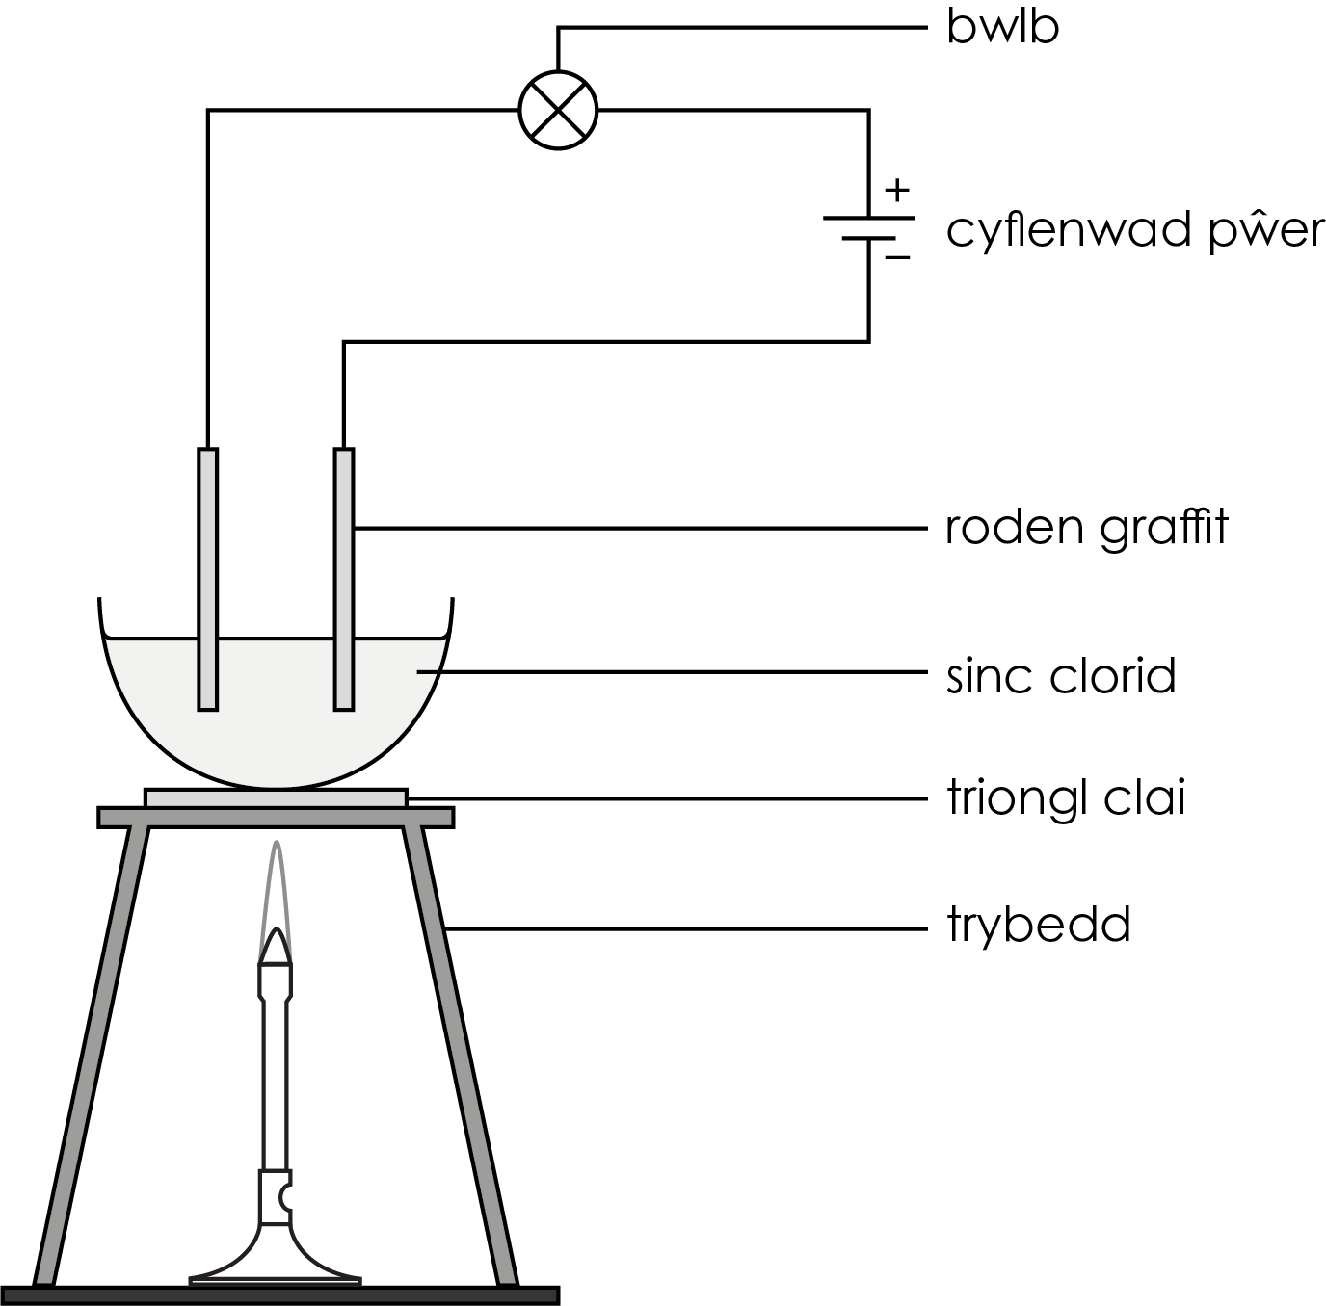

Eglurwch pam roedd y bwlb wedi goleuo pan roedd y sinc clorid yn ymdoddi.
Awgrym: Edrychwch ar eich ateb i gwestiwn 4(a) i’ch helpu i ysgrifennu eich esboniad.

(2 marc)

[Cyfanswm: 27 marc]


Pa gwestiwn/gwestiynau a gawsoch chi’n anghywir? Pam?

Beth fyddwch chi’n ei wneud y tro nesaf y gofynnir cwestiwn tebyg i chi?

